|  |  |
| --- | --- |
| 3 | Coloriage 13 PorceletsColoriage 13 PorceletsColoriage 13 PorceletsColoriage 13 PorceletsColoriage 13 PorceletsColoriage 13 Porcelets Coloriage 13 Porcelets |
| 5 | chaton 1chaton 1chaton 1chaton 1chaton 1chaton 1chaton 1chaton 1 chaton 1Coloriage 13 PorceletsColoriage 13 Porceletscoloriage-canard-1228654497-2chaton 1chaton 1 |
| 2 | poussin004-2poussin004-2poussin004-2poussin004-2 poussin004-2poussin004-2poussin004-2 |
| 1 | poule4-2poule4-2poule4-2chaton 1 poule4-2 |
| 4 | coloriage-canard-1228654497-2coloriage-canard-1228654497-2coloriage-canard-1228654497-2coloriage-canard-1228654497-2coloriage-canard-1228654497-2coloriage-canard-1228654497-2 coloriage-canard-1228654497-2chaton 1 |

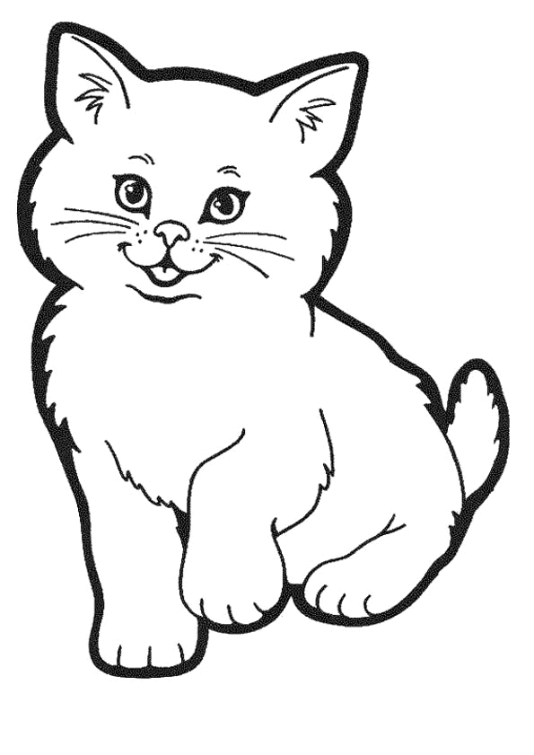

LUNDI 30 MARS 2020

|  |
| --- |
| **Domaine** : **Outils pour structurer sa pensee—Découvrir les nombres et**    Je sais faire     J’essaie encore   **Leurs utilisations**  **Attendus** :- Lire les nombres écrits en chiffres jusqu’à 10.  - Réaliser une collection dont le cardinal est donné.  **Objectif** : Dénombrer une collection.  **Consigne** : Colorie le nombre indiqué d’animaux sur chaque ligne. |

**Graphisme** : Faire la fiche les plumes de la poule en pièce jointe

**Mobiliser le langage oral** : Support « La petite poule rousse »

* Comprendre une histoire écoutée et /ou lue.
* La raconter en restituant les enchaînements logiques et chronologiques.
* Utiliser (pour les enfants qui y arrivent) les temps des verbes pour exprimer le futur :

« Je planterai ; je faucherai ; je battrai ; je moudrai ; je ferai…moi-même »

Réécouter l’histoire. Quels sont les personnages ? Que voudrait la poule ? Que disent les autres ?

Présenter les 6 images. Les faire décrire une à une. Demander à l’enfant de classer en verbalisant les étapes et faire ordonner ensuite les images en renouvelant les explications.

Faire dire quelle est la première image ? Celle qui vient avant, juste avant, après, juste après.

Placer les images sur la table en les mettant en ordre. Réécouter l’histoire.

Images à découper et à remettre dans l’ordre de l’histoire.

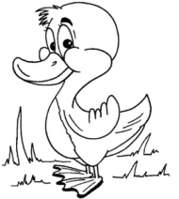



**Phonologie** : « La petite poule rousse » Voir pièce jointe

**Activités artistiques :**

Faire une poule avec le contour de sa main au crayon à papier ( pouce écarté, les autres doigts serrés). Ajouter le bec, la crête, l’œil, le barbillon, les pattes. Décorer le corps de la poule avec des graphismes connus.

